Министерство науки и высшего образования Российской Федерации
Пензенский государственный университет
Кафедра «Математическое обеспечение и применение ЭВМ»

ОТЧËТ
по лабораторной работе №3
по курсу «Моделирование систем»
на тему «Имитационное моделирование детерминированного конечного автомата»
Вариант – 16.

Выполнил:
Студент группы 23ВП2
Осин С.М.
Приняли:
д.т.н., профессор Козлов А.Ю,
к.т.н., доцент Генералова А.А

Пенза 2026
Цель работы: освоить построение имитационного моделирования детерминированного конечного автомата.
Задачи работы:
- Составить в табличной форме модель детерминированного конечного автомата заданного типа с заданными размерностями внутреннего, входного и выходного алфавитов.
- Разработать и отладить программное приложение, обеспечивающее имитационное моделирование процесса функционирования автомата в соответствии с составленной моделью.
Теоретические сведения
Математическая F-схема, или детерминированный автомат, является удобной формой описания логических закономерностей развития процессов в системе, но не учитывает фактор случайности. Поэтому она обычно используется для моделирования подсистем контроля и управления и позволяет решать задачи разработки, проверки и оценки качества реализуемых ими алгоритмов принятия решения, выбора закона управления или изменения структуры системы.
F-схема задается в форме следующей совокупности:
F=(X, Z, Y, f)
где Z=(z1, z2,…, zK) – множество состояний, или внутренний алфавит; X=(x1, x2,…, xJ ) – конечное множество входных сигналов, или входной алфавит; Y=(y1, y2,…, yL ) – конечное множество выходных сигналов, или выходной алфавит;. Если множество состояний является конечным, автомат называется конечным. Конечный автомат представляет собой абстрактную математическую схему, поэтому природа состояний и сигналов безразлична.
В автомате без выхода отсутствуют выходные сигналы. Для него F-схема имеет вид
F=(X, Z, f),
и задается только функция переходов
z[n+1]=f(z[n], x[n])
в форме таблицы вида табл. 6, соответствующего графа или матрицы C вида (6).
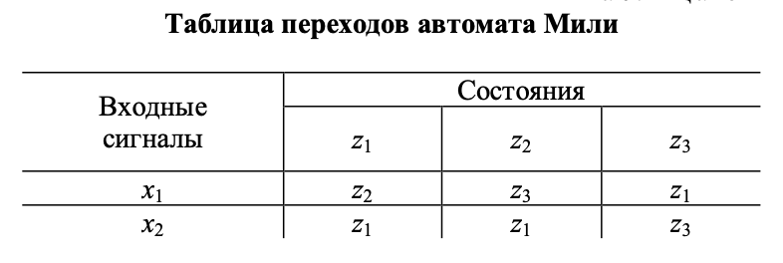
Рисунок 1 – Таблица для автомата без выхода
Ход выполнения работы
Тип автомата – без выхода. Количество входов – 3, а состояний – 6. Сформируем множество входных символов и состояний:
- X= {x₁, x₂, x₃},
- Z= {z₁, z₂, z₃, z₄, z₅, z₆}.
Функция переходов задаётся формулой:
z[n+1] = f(z[n], x[n]) (1)
Рассчитаем каждое состояние функцией перехода:
z[1] = {f(z[6],x[1]), f(z[5],x[2]), f(z[4], x[3])};
z[2] = {f(z[1],x[1]), f(z[6],x[2]), f(z[5],x[3])};
z[3] = {f(z[2],x[1]), f(z[1],x[2]), f(z[6],x[3])};
z[4] = {f(z[3],x[1]), f(z[2],x[2]), f(z[1],x[4])};
z[5]= {f(z[4],x[1]), f(z[3],x[2]), f(z[2],x[3])};
z[6]= {f(z[5],x[1]), f(z[4], x[2]), f(z[3],x[3])}.
Исходя из функции перехода, была разработана таблица переходов (матрица переходов), где названия строк – входные символы, а столбцов – символы состояния. Результат представлен в таблице 1.
Таблица 1 – Таблица переходов автомата Мили
X_{n}/Z_{n} | Z₁ | Z₂ | Z₃ | Z₄ | Z₅ | Z₆
X₁ | Z₂ | Z₃ | Z₄ | Z₅ | Z₆ | Z₁
X₂ | Z₃ | Z₄ | Z₅ | Z₆ | Z₁ | Z₂
X₃ | Z₄ | Z₅ | Z₆ | Z₁ | Z₂ | Z₃

Приложение разработано на языке программирования Swift с использованием фреймворка SwiftUI.
Назначение каждой функции в коде:
- NextState. Вычисляет следующее состояние по таблице переходов: по текущему z и входу x возвращает z[n+1];
- runMachine. Добавляет один столбец в таблицу вывода: номер такта + x + новое состояние;
- ClearTable. Очищает все столбцы логической таблицы (оставляя только названия строк) и разблокирует выбор входного состояния.
Пользовательский интерфейс представляет собой форму со следующими компонентами: исходные данные (входные сигналы, множество состояний и функция переходов), таблица переходов, выбор состояний и входных символов, таблица результат – логика работы автомата и граф состояний автомата.
Описанный выше интерфейс представлен на рисунке 2.
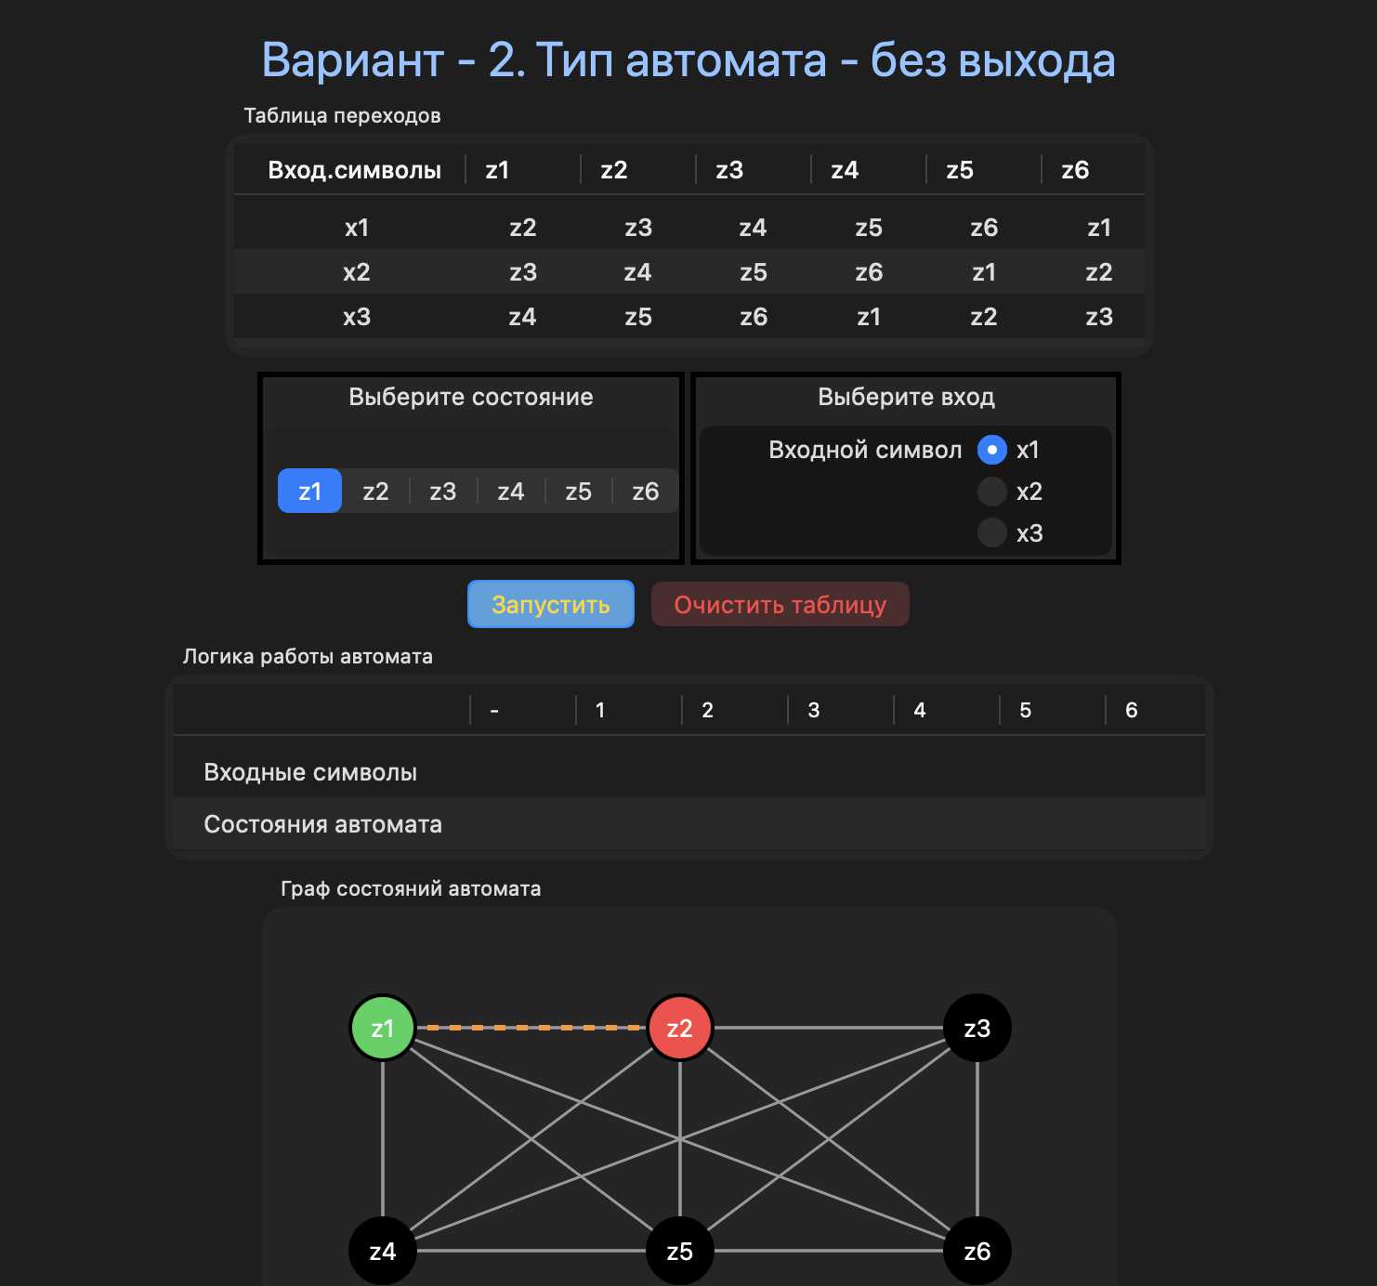
Рисунок 2 – Пользовательский интерфейс приложения
Запустим работу автомата с состояния z₂ и входным символом x₁. Результат работы представлен на рисунке 3.
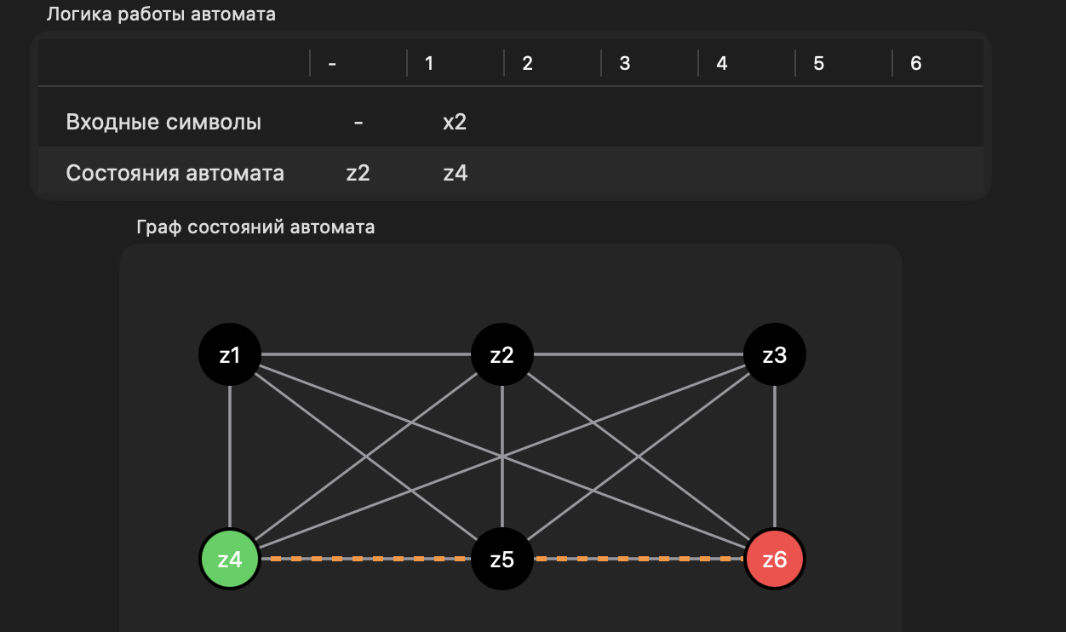
Рисунок 3 – Результат работы приложения

Вывод: в результате выполнения лабораторной работы освоено построение имитационного моделирования детерминированного конечного автомата Мили без выхода.

Листинг кода
Lab3_MS_Osin.swift
import SwiftUI

struct TableRow: Identifiable {
let id = UUID()
let x: String
let z1, z2, z3, z4, z5, z6: String
}

struct StepRow: Identifiable {
let id = UUID()
let rowTitle: String
var c0, c1, c2, c3, c4, c5, c6: String
}

struct Edge: Identifiable, Hashable {
let id = UUID()
let from: String
let to: String
let input: String
}

struct Lab3_MS: View {
@State private var tableData: [TableRow] = [
TableRow(x: "x1", z1: "z2", z2: "z3", z3: "z4", z4: "z5", z5: "z6", z6: "z1"),
TableRow(x: "x2", z1: "z3", z2: "z4", z3: "z5", z4: "z6", z5: "z1", z6: "z2"),
TableRow(x: "x3", z1: "z4", z2: "z5", z3: "z6", z4: "z1", z5: "z2", z6: "z3")
]

@State private var StatusZ: String = "z1"
@State private var StatusX: String = "x1"
@State private var filledSteps: Int = 0
@State private var isBlocked = true
@State private var showAlert = false
@State private var logicRows: [StepRow] = [
StepRow(rowTitle: "Входные символы", c0: "", c1: "", c2: "", c3: "", c4: "", c5: "", c6: ""),
StepRow(rowTitle: "Состояния автомата", c0: "", c1: "", c2: "", c3: "", c4: "", c5: "", c6: "")
]
@State private var usedEdges: Set<Edge> = []
@State private var previewEdge: Edge? = nil
@State private var nextPreviewState: String? = nil

private let nodePositions: [String: CGPoint] = [
"z1": .init(x: 60, y: 60),
"z2": .init(x: 220, y: 60),
"z3": .init(x: 380, y: 60),
"z4": .init(x: 60, y: 180),
"z5": .init(x: 220, y: 180),
"z6": .init(x: 380, y: 180)
]

private var edges: [Edge] {
var result: [Edge] = []
for row in tableData {
let x = row.x
result.append(contentsOf: [
Edge(from: "z1", to: row.z1, input: x),
Edge(from: "z2", to: row.z2, input: x),
Edge(from: "z3", to: row.z3, input: x),
Edge(from: "z4", to: row.z4, input: x),
Edge(from: "z5", to: row.z5, input: x),
Edge(from: "z6", to: row.z6, input: x)
])
}
return result
}

func nextState(from state: String, by input: String) -> String {
guard let row = tableData.first(where: { $0.x == input }) else { return state }
switch state {
case "z1": return row.z1
case "z2": return row.z2
case "z3": return row.z3
case "z4": return row.z4
case "z5": return row.z5
case "z6": return row.z6
default: return state
}
}

func cellView(_ text: String, col: Int, rowIndex: Int) -> some View {
Text(text)
.frame(maxWidth: .infinity, alignment: .center)
.padding(3)
}

func updatePreviewEdge() {
let currentZ: String
if filledSteps == 0 {
currentZ = StatusZ
} else {
switch filledSteps {
case 1: currentZ = logicRows[1].c1
case 2: currentZ = logicRows[1].c2
case 3: currentZ = logicRows[1].c3
case 4: currentZ = logicRows[1].c4
case 5: currentZ = logicRows[1].c5
case 6: currentZ = logicRows[1].c6
default: currentZ = StatusZ
}
}
let nextZ = nextState(from: currentZ, by: StatusX)
previewEdge = Edge(from: currentZ, to: nextZ, input: StatusX)
nextPreviewState = nextZ
}

func runMachine() {
isBlocked = false
if filledSteps == 6 {
showAlert = true
return
} else if filledSteps == 0 {
logicRows[0].c0 = "-"
logicRows[1].c0 = StatusZ
}
showAlert = false

let stepIndex = filledSteps + 1

let currentZ: String
if filledSteps == 0 {
currentZ = StatusZ
} else {
switch filledSteps {
case 1: currentZ = logicRows[1].c1
case 2: currentZ = logicRows[1].c2
case 3: currentZ = logicRows[1].c3
case 4: currentZ = logicRows[1].c4
case 5: currentZ = logicRows[1].c5
case 6: currentZ = logicRows[1].c6
default: currentZ = StatusZ
}
}

let x = StatusX
let nextZ = nextState(from: currentZ, by: x)

let usedEdge = Edge(from: currentZ, to: nextZ, input: x)
usedEdges.insert(usedEdge)

switch stepIndex {
case 1:
logicRows[0].c1 = x
logicRows[1].c1 = nextZ
case 2:
logicRows[0].c2 = x
logicRows[1].c2 = nextZ
case 3:
logicRows[0].c3 = x
logicRows[1].c3 = nextZ
case 4:
logicRows[0].c4 = x
logicRows[1].c4 = nextZ
case 5:
logicRows[0].c5 = x
logicRows[1].c5 = nextZ
case 6:
logicRows[0].c6 = x
logicRows[1].c6 = nextZ
default: break
}

StatusZ = nextZ
filledSteps += 1
updatePreviewEdge()
}

func ClearTable() {
logicRows[0] = StepRow(rowTitle: "Входные символы", c0: "", c1: "", c2: "", c3: "", c4: "", c5: "", c6: "")
logicRows[1] = StepRow(rowTitle: "Состояния автомата", c0: "", c1: "", c2: "", c3: "", c4: "", c5: "", c6: "")
isBlocked = true
filledSteps = 0
usedEdges.removeAll()
previewEdge = nil
nextPreviewState = nil
StatusZ = "z1"
}

var body: some View {
VStack(spacing: 8) {
Text("Вариант - 2. Тип автомата - без выхода")
.font(.largeTitle)
.multilineTextAlignment(.center)
.foregroundStyle(Color.blue.mix(with: .white, by: 0.45))

GroupBox("Таблица переходов") {
Table(tableData) {
TableColumn("Вход.символы") { row in
Text(row.x)
.frame(maxWidth: .infinity, alignment: .center)
}
.width(100)

TableColumn("z1") { row in Text(row.z1).frame(maxWidth: .infinity, alignment: .center) }.width(45)
TableColumn("z2") { row in Text(row.z2).frame(maxWidth: .infinity, alignment: .center) }.width(45)
TableColumn("z3") { row in Text(row.z3).frame(maxWidth: .infinity, alignment: .center) }.width(45)
TableColumn("z4") { row in Text(row.z4).frame(maxWidth: .infinity, alignment: .center) }.width(45)
TableColumn("z5") { row in Text(row.z5).frame(maxWidth: .infinity, alignment: .center) }.width(45)
TableColumn("z6") { row in Text(row.z6).frame(maxWidth: .infinity, alignment: .center) }.width(45)
}
.font(.system(size: 13, weight: .medium))
.frame(height: 110)
}
.frame(width: 500)

HStack(alignment: .top, spacing: 3) {
GroupBox {
Text("Выберите состояние")
Picker("Состояние", selection: $StatusZ) {
Text("z1").tag("z1")
Text("z2").tag("z2")
Text("z3").tag("z3")
Text("z4").tag("z4")
Text("z5").tag("z5")
Text("z6").tag("z6")
}
.pickerStyle(.segmented)
.frame(width: 220)
.frame(height: 70)
.background(Color.black.mix(with: .white, by: 0.25))
.onChange(of: StatusZ) { _ in
updatePreviewEdge()
}
}
.border(Color.black, width: 3)
.disabled(!isBlocked)

GroupBox {
Text("Выберите вход")
Picker("Входной символ", selection: $StatusX) {
Text("x1").tag("x1")
Text("x2").tag("x2")
Text("x3").tag("x3")
}
.pickerStyle(.inline)
.frame(width: 220)
.padding(1)
.frame(height: 70)
.background(Color.black.mix(with: .white, by: 0.2))
.onChange(of: StatusX) { _ in
updatePreviewEdge()
}
}
.border(Color.black, width: 3)
}

HStack {
Button("Запустить") { runMachine() }
.padding(1)
.background(Color.blue)
.foregroundStyle(.yellow)
.font(Font.headline)
.cornerRadius(5)

Button("Очистить таблицу") { ClearTable() }
.backgroundStyle(Color.black)
.foregroundStyle(Color.red)
.font(Font.subheadline)
.cornerRadius(5)
.padding(1)
}

GroupBox("Логика работы автомата") {
Table(logicRows) {
TableColumn("") { row in
Text(row.rowTitle)
.frame(maxWidth: .infinity, alignment: .leading)
}
.width(135)

TableColumn("-") { row in
if let idx = logicRows.firstIndex(where: { $0.id == row.id }) {
cellView(row.c0, col: 0, rowIndex: idx)
}
}.width(40)

TableColumn("1") { row in
if let idx = logicRows.firstIndex(where: { $0.id == row.id }) {
cellView(row.c1, col: 1, rowIndex: idx)
}
}.width(40)

TableColumn("2") { row in
if let idx = logicRows.firstIndex(where: { $0.id == row.id }) {
cellView(row.c2, col: 2, rowIndex: idx)
}
}.width(40)

TableColumn("3") { row in
if let idx = logicRows.firstIndex(where: { $0.id == row.id }) {
cellView(row.c3, col: 3, rowIndex: idx)
}
}.width(40)

TableColumn("4") { row in
if let idx = logicRows.firstIndex(where: { $0.id == row.id }) {
cellView(row.c4, col: 4, rowIndex: idx)
}
}.width(40)

TableColumn("5") { row in
if let idx = logicRows.firstIndex(where: { $0.id == row.id }) {
cellView(row.c5, col: 5, rowIndex: idx)
}
}.width(40)

TableColumn("6") { row in
if let idx = logicRows.firstIndex(where: { $0.id == row.id }) {
cellView(row.c6, col: 6, rowIndex: idx)
}
}.width(40)
}
.frame(height: 90)
}
.frame(width: 565)

GroupBox("Граф состояний автомата") {
ZStack {
ForEach(edges) { edge in
if let p1 = nodePositions[edge.from],
let p2 = nodePositions[edge.to] {
Path {
$0.move(to: p1)
$0.addLine(to: p2)
}
.stroke(Color.gray, lineWidth: 1.5)
}
}

if let edge = previewEdge,
let p1 = nodePositions[edge.from],
let p2 = nodePositions[edge.to] {
Path {
$0.move(to: p1)
$0.addLine(to: p2)
}
.stroke(Color.orange, style: StrokeStyle(lineWidth: 3, dash: [6]))
}

ForEach(edges.filter { usedEdges.contains($0) }) { edge in
if let p1 = nodePositions[edge.from],
let p2 = nodePositions[edge.to] {
Path {
$0.move(to: p1)
$0.addLine(to: p2)
}
.stroke(Color.red, lineWidth: 4)
}
}

ForEach(nodePositions.keys.sorted(), id: \.self) { z in
if let p = nodePositions[z] {
let isCurrent = (z == StatusZ)
let isNext = (z == nextPreviewState && z != StatusZ)

Circle()
.fill(
isCurrent
? Color.green
: (isNext ? Color.red : Color.black)
)
.frame(width: 35, height: 35)
.overlay(Circle().stroke(Color.black, lineWidth: 2))
.position(p)

Text(z)
.foregroundColor(.white)
.position(p)
}
}
}
.frame(width: 450, height: 250)
}
}
.frame(maxWidth: .infinity, maxHeight: .infinity)
.padding(12)
.onAppear {
ClearTable()
updatePreviewEdge()
}
.alert("Таблица заполнена", isPresented: $showAlert) {
Button("ОК", role: .close) { }
} message: {
Text("Все строки таблицы заполнены. Очистите таблицу")
}
}
}

#Preview {
Lab3_MS()
}

